附件1

关于依托“龙江先锋”微信公众号开展党章知识答题活动的通知

各市（地）委组织部，省直各单位组织部（干部、人事处）：
为深入贯彻落实全省组织部长会议关于开展“大学习”“大练兵”活动要求，省委组织部联合中国联通黑龙江省分公司、《党的生活》杂志社，依托“龙江先锋”微信公众号开展《中国共产党章程》（以下简称《党章》）知识答题活动，推动全省广大党员干部群众掀起学习《党章》的热潮。现将有关事项通知如下。
- 活动内容
这次《党章》答题活动以检验“龙江先锋”微信公众号“我读党章你来听”课程学习效果为目的，从新版《党章》原文中提取内容制作测试题（单项选择题），党员干部群众通过登录“龙江先锋初心学堂”小程序（具体启动方法见附件）参与答题，答题可获得积分奖励并可参加抽奖。答题完毕，系统自动统计汇总答题情况，对成绩优异的答题者进行表彰奖励。
- 活动时间及人员范围
答题活动从10月22日开始，11月23日结束，共5周时间。期间，每周（周一8:30至周五24:00）组织1期答题活动，共五期。第一期和第二期内容为《党章》总纲部分，第三期内容为《党章》第一章至第二章，第四期内容为《党章》第三章至第五章，第五期内容为《党章》第六章至第十一章。
参与答题的人员为全省广大党员干部群众。
- 活动规则
1．答题次数。每人每期有5次答题机会。每次答题，随机从题库中抽取15道单项选择题，答题时间不超过10分钟。答题次数用完后如想继续参与答题，可通过点击“分享”按钮到微信群增加答题机会，每分享一次增加一次。
2．成绩计算。每期答题的最终成绩，以所有答题次数中分数最高的成绩为准，分数相同情况下以用时最短的一次为准。首次答题结束提交答卷时，需要填写答题人姓名及手机号，以备兑现奖励。提交后，将弹出分数、用时、错题及正确答案等数据页面，供答题者了解掌握答题情况。
3．奖励办法。每期成绩排名前50的给予手机话费奖励，在“龙江先锋网”主页及“龙江先锋”微信公众号上公示。参加全部五期答题的，累加五期成绩，形成总成绩排名，对排名前10的进行奖励，由省委组织部统一颁发荣誉证书及奖品。
四、活动要求
各地各单位要重视此次《党章》知识答题活动。省直各单位组织部（干部、人事处）要将此通知转机关党委；省农垦总局、省森工总局、省国资委、省委高校工委要组织好本系统内各单位的答题活动。
小程序技术保障服务电话：0451-53603557。

附件：“龙江先锋初心学堂”小程序启动方法

“龙江先锋初心学堂”小程序启动方法

扫描下方二维码关注“龙江先锋”微信公众号，登录后点击菜单栏中“小程序”按钮直接进入页面。

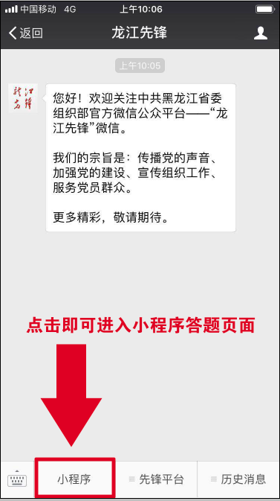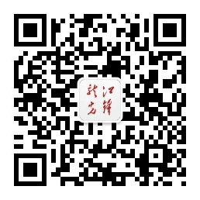

中共黑龙江省委组织部办公室
2018年10月10日

